데이터융복합∙소비자리서치 전문 연구기관
컨슈머인사이트 보도자료
기관 | 컨슈머인사이트 |  | 이메일 | kimmh@consumerinsight.kr
문의 | 김민화 연구위원 |  | 연락처 | 02) 6004-7643
배포일 | 2022년 9월 20일 배포 |  | 매수 | 총 4매

■컨슈머인사이트 여가생활 리포트 ④여가활동 경험률
거리두기 풀리자 핫해진 여가활동? ‘문화예술 관람’과 ‘여행’
- 코로나 방역조치 완화된 4~5월 이후 꾸준히 상승세
- 문화예술 관람, 관광∙여행, 사회교류 상승 탄력 돋보여
- 가장 대중적인 활동은 ‘오락∙휴식’
- ‘문화예술 직접 하기’ 경험, 10명 중 1명 꼴로 적어
- 물가 폭등∙경제 불안이 모처럼의 활성화에 ‘찬물’ 우려

<리포트 순서>
① 여가시간 충분합니까? 5명 중 3명은 “NO” (2022.4.26)
② 여가활동 관심? 젊을 땐 ’오락·휴식’ 나이 들면 ’운동’ (2022.5.17)
③ 포스트코로나 여가활동 ’관광∙여행’이 압도적 1위 (2022. 6. 20)
④ 거리두기 풀리자 핫해진 여가활동? ‘문화예술 관람’과 ‘여행’

○ 국민 여가생활 경험이 방역조치 변화에 따라 출렁이고 있다. 가장 대중적인 여가활동인 '오락·휴식' 경험은 큰 변화가 없으나 ‘문화예술 관람’, ‘관광·여행’, ‘사회교류’ 등 코로나 이후 극히 제한됐던 대면활동 분야의 상승세가 뚜렷하다. 여가활동의 종류에 따라 이를 향유하는 계층별 격차도 컸다.
○ 데이터융복합·소비자리서치 전문 기관 컨슈머인사이트가 2021년 11월부터 수행하고 있는 ‘여가·문화·체육 주례조사(매주 500명)’에서 지난 8월까지 19세 이상 성인 2만2,658명에게 '3개월 내 여가활동 경험(여가활동 경험률)'을 묻고 분야별, 세분활동별로 추이를 비교했다.
□여가활동은 크게 ‘여가∙사회’와 ‘문화∙체육’의 2개 활동으로 구분했다. 이 중 ‘여가∙사회’는 △오락·휴식 △관광·여행 △자기계발·자기관리 △사회교류의 4개 분야로, ‘문화∙체육’은 △운동·스포츠 직접 하기 △운동·스포츠 관람하기 △문화예술 직접 하기 △문화예술 관람하기 등 4개 분야로 구성됐다.
□ 해당 데이터는 한국지능정보사회진흥원(NIA)의 빅데이터센터구축사업을 통해, 한국문화정보원 문화빅데이터플랫폼 마켓C www.bigdata-culture.kr에서 공개되고 있다.

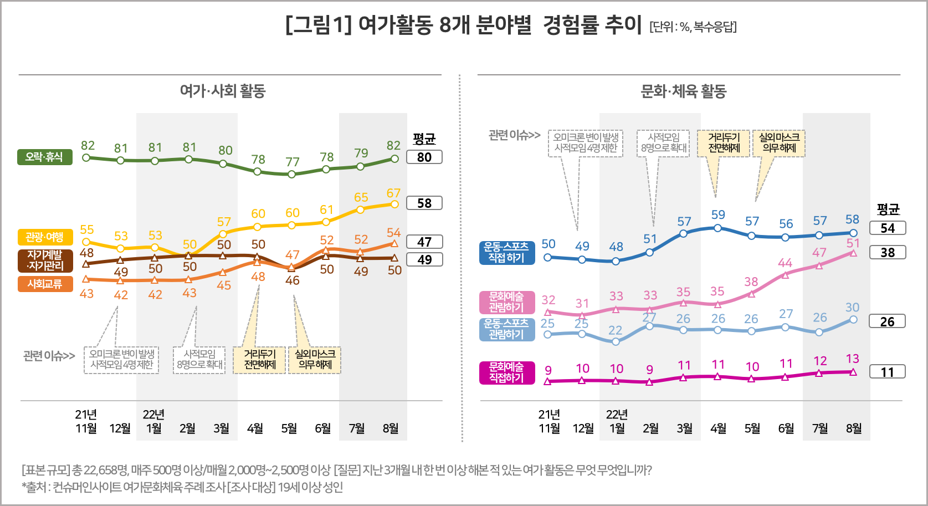
■ 분야별 경험률 : ‘오락∙휴식’이 가장 대중적인 여가활동
○ 조사기간 평균 여가활동 경험률은 △오락∙휴식이 5명 중 4명(80%) 꼴로 가장 높았다. 그 다음은 △관광∙여행(58%)으로 5명 중 3명꼴이었으며, △운동∙스포츠 직접 하기(54%) △자기계발∙자기관리(49%) △사회교류(47%)는 대략 2명 중 1명 정도였다. △문화예술 관람하기(38%) △운동∙스포츠 관람하기(26%)는 비교적 낮았고 △문화예술 직접 하기(11%)가 10명 중 1명꼴로 가장 저조했다[그림1].
○ 여가활동 경험률은 분야와 시기에 따라 비슷하면서도 각각 다른 추이를 보였다. 사적 모임이 확대된 3월부터 운동∙스포츠 직접하기, 관광∙여행, 사회교류 경험이 증가하고 오락∙휴식은 감소했다. 거리두기와 실외 마스크 착용 의무가 해제된 4, 5월 이후에는 문화예술 관람하기와 관광∙여행을 필두로 여가활동 전반의 경험률이 증가 추세다.
□ 오락∙휴식 분야는 조사기간 내내 경험률이 가장 높았다. 산책∙걷기, 쇼핑, 영상콘텐츠 시청 등 생활 속에서 쉽게 할 수 있는 여가활동이라는 특성 때문으로 보인다. 조사 시기별 경험률 변화가 거의 없는 것도 같은 이유로 풀이된다.
□ 관광∙여행은 코로나 발생 이후 극도로 제한된 활동임에도 비교적 높은 경험률을 보여왔으며 올 들어 상승세가 뚜렷하다. 특히 거리두기와 실외마스크 의무가 해제된 4, 5월 이후 상승세가 가팔랐다.
□ 문화예술 관람하기는 모든 분야 중 상승세가 가장 돋보였다. 영화관, 전시관, 박물관 등 접근이 쉬우면서도 코로나 기간 극히 제한됐던 대면 활동이다.
□ 반면 자기계발∙자기관리, 운동∙스포츠 관람하기, 문화예술 직접 하기 등 대면 필요성과 장소의 제약이 크지 않은 분야는 오락∙휴식처럼 시기에 따른 변동이 크지 않았다.

■ 성별∙연령대별 비교 : 운동∙스포츠 활동 외에는 20대 여성 경험률 최고
○ 여성의 여가활동 참여가 남성보다 활발했다. 여성은 자기계발∙자기관리(54%)와 사회교류(52%) 분야에서 남성보다 10%포인트(p) 가까이 앞섰고 문화예술 관련 2개 분야(관람하기와 직접 하기)에서도 남성을 앞질렀다. 남성의 경험률이 더 높은 것은 운동∙스포츠 2개 분야(관람하기와 직접 하기) 뿐이었다.
□ 그 중 20대 여성은 문화예술 관람하기(51%), 자기계발∙자기관리(64%), 오락∙휴식(88%) 부문에서 모든 성∙연령대를 통틀어 가장 높았다.
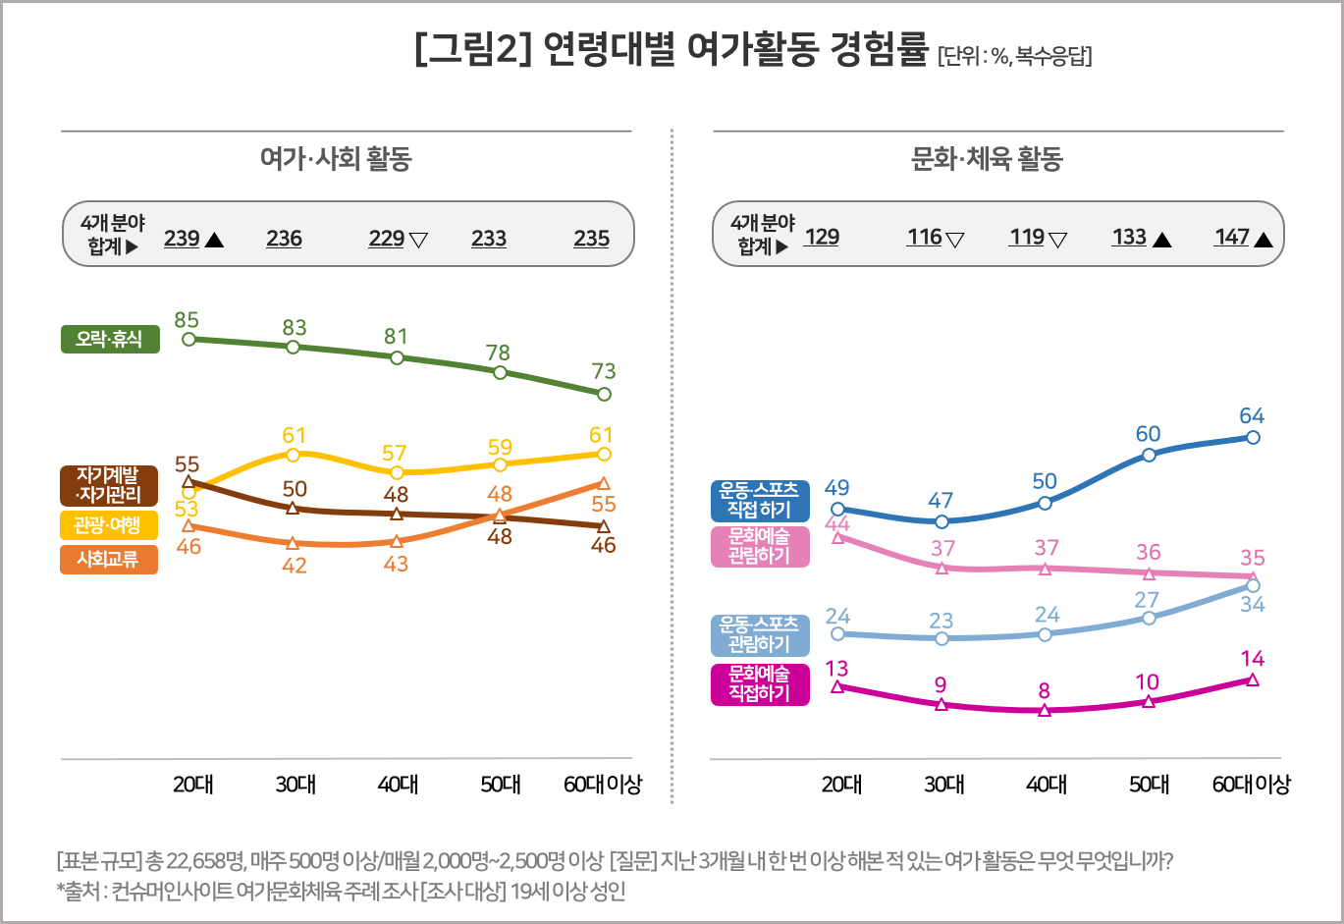
○ 연령대별로 보면 60대 이상 시니어 계층은 남녀 공히 비교적 활발한 여가활동을 하고 있다. 8개 분야 중 운동∙스포츠 직접 하기, 사회교류, 운동∙스포츠 관람하기, 문화예술 직접 하기에서 청장년층을 능가했다[그림2].
○ 20대는 오락∙휴식, 자기계발∙자기관리, 문화예술 관람하기와 직접 하기가 매우 활발했던 반면 관광∙여행, 운동∙스포츠 경험률은 매우 낮아 분야별 편차가 두드러졌다.
□ 운동∙스포츠 직접 하기의 경우 50대 이상 남성이 가장 높고 그 뒤로 60대 여성, 40대 남성, 50대 여성 순이었다. 남녀에 관계없이 건강에 민감한 시니어층일수록 운동∙스포츠 활동에 열심히 참여하는 반면, 20대와 30대의 경험률은 상당히 낮았다.
○ 30, 40대는 남녀 모두 상대적으로 저조했다. 사회활동과 육아에 많은 노력을 쏟는 세대로 여가생활 분야에서는 전반적으로 취약했다.

■ 코로나 족쇄 많이 풀렸지만 경제상황이 걸림돌
○ 여가활동에 대한 관심과 경험은 코로나 이후 정부의 방역정책, 특히 거리두기 수준에 따라 등락이 엇갈렸다. 분야별 정도의 차이가 있을 뿐 최근 모두 상승세로 돌아선 것은 거리두기 전면 해제 영향이다. 특히 ‘문화예술 관람하기’, ‘관광∙여행’, ’사회교류‘ 등 대면접촉이 필수적인 분야의 상승 탄력이 큰데 이는 불가피하게 제한됐던 활동의 본격 재개라는 의미가 있다.
○ 문제는 경제상황이다. 여가활동의 질(종류)과 양(경험률)을 좌우하는 큰 요소는 소득수준, 즉 가계경제 상황이다. 글로벌 공급망 붕괴와 물가 폭등에 따른 경제 위축이 모처럼 활기를 찾은 국민 여가생활에 걸림돌로 작용하지 않을까 우려된다.

컨슈머인사이트는 비대면조사에 효율적인 대규모 온라인패널을 통해 자동차, 이동통신, 쇼핑/유통, 관광/여행, 금융 등 다양한 산업에서 요구되는 전문적이고 과학적인 리서치 서비스를 제공하고 있습니다. 다양한 빅데이터를 패널 리서치 데이터와 융복합 연계하여 데이터의 가치를 높이고 이를 다양한 산업에 적용하는 데 집중하고 있습니다. 특히 최근에는 100% 모바일 기반으로 전국민 표본 대표성을 가진 조사 플랫폼 '국대패널'을 론칭하고 조사업계 누구나 사용할 수 있도록 개방했습니다.

이 결과는 컨슈머인사이트 소비자동향연구소가 매주 만 19~69세 남녀 500명(연간 2만6000명 조사)을 대상으로 수행하는 `여가문화체육 주례 조사`를 바탕으로 한다. 여가에 대한 관심과 경험, 만족도 등 여가∙문화∙예술∙스포츠 활동 전반에 대해 주 단위로 자료를 수집해 국민 여가생활의 현황과 추이 변화를 포착, 분석할 수 있다.
---------------------------------------------------------------------------------------------------------------------
Copyright ⓒ Consumer Insight. All rights reserved. 이 자료의 저작권은 컨슈머인사이트에 귀속되며 보도 이외의 상업적 목적으로 사용할 수 없습니다
For-more-Information
김민화 컨슈머인사이트 연구위원/Ph.D | kimmh@consumerinsight.kr | 02)6004-7643
현소리 컨슈머인사이트 선임연구원 | hyunsr@consumerinsight.kr | 02)6004-7658

